8 книг о войне для детей
Предлагаю вашему вниманию тематическую подборку «8 книг для детей о войне». Чтобы наши дети знали о прошлом своего Отечества, мы должны рассказывать, читать вместе с детьми и, самое главное, обсуждать прочитанное. Только так мы передадим Память нашим потомкам.
Сегодня для вас, уважаемые читатели, подготовлены 8 книг о Великой Отечественной войне для чтения детям. Чтобы знали. Чтобы помнили.

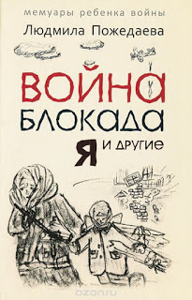
Людмила Пожедаева: Война, блокада, я и другие. Мемуары ребенка войны
Издательство Каро
Иллюстрации автора
Блокада Ленинграда - одна из самых трагических страниц в истории человеческой цивилизации - и это есть в книге.
Такого примера высокой стойкости духа, мужества, трагических последствий не знала человеческая история - и это есть в книге.
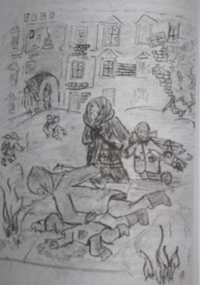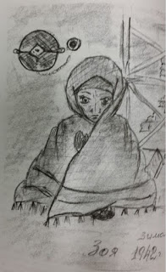
Рисунки Автора
Школьница в 16 лет в душевном порыве написала мемуары о том, как в 7 лет оказалась в адском хаосе войны, в страхе и боли, в ужасе, голоде, холоде блокады Ленинграда, а затем в Сталинграде; написала о том, как война калечит тела и души побежденных и победителей.
Прочитайте! Еще долго будет трудиться душа!
Для старшего школьного возраста

Анатолий Митяев: Подвиг солдата. Рассказы о Великой Отечественной войне
Издательство Оникс
Иллюстратор Герман Мазурин
Анатолий Васильевич Митяев о себе в дни войны сообщает скупо: "Летом 1942 года записался добровольцем.
На третий день пребывания в армии был в бою. Служил орудийным номером в 513-м отдельном гвардейском минометном дивизионе". Вот и все.
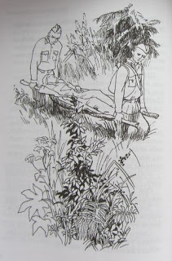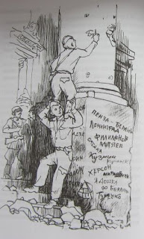
Но, скромно умалчивая о себе, о героях Великой Отечественной он написал много и интересно.
В книгу вошли рассказы, которые писатель считал энциклопедией военной жизни.
Для среднего школьного возраста

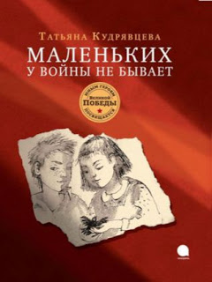
Татьяна Кудрявцева: Маленьких у войны не бывает
Издательство Акварель
Иллюстратор Светлана Ведерникова
Никто из героев этой книги не выдуман, они - реальные люди, которые живут среди нас. Вот почему рядом с иллюстрациями художника здесь выложены детские рисунки и документальные фотографии.
Возможно, вы даже встречались с этими людьми, не подозревая о том, что история каждого из них достойна высокой литературы.
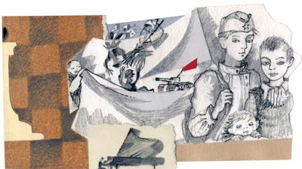
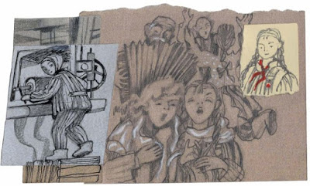
Во время Великой Отечественной войны они были совсем детьми. Кто-то оказался в ленинградской блокаде, кто-то в эвакуации, кто-то в оккупации или даже на фронте. Точнее, свой фронт был у каждого из них, и никто не отступил, не сдался. Стоя со взрослыми рядом, они ковали Победу - ту, что одна на всех. Беда не спрашивала у ребят возраста, ведь Маленьких у войны не бывает.
Для среднего школьного возраста

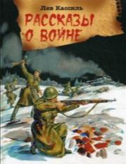
Лев Кассиль. Рассказы о войне
Издательство Оникс
Иллюстраторы Дунаева И., Юдин В.
Рассказы, собранные в этой книге, Лев Кассиль написал в годы Великой Отечественной войны. За каждым из них стоит реальная история - о мужестве и героизме русского народа на фронте и в тылу.
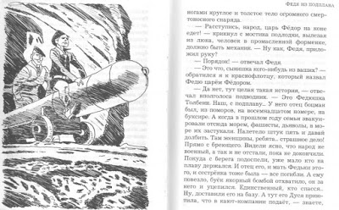
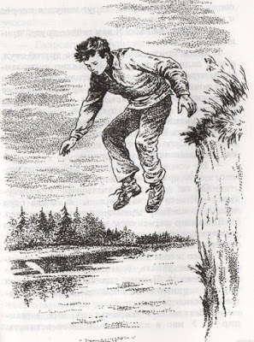
Среди рассказов, вошедших в книгу, можно отметить:
Федя из подплава
Батарейный заяц
Линия связи
У классной доски
Держись, капитан!
Для среднего школьного возраста

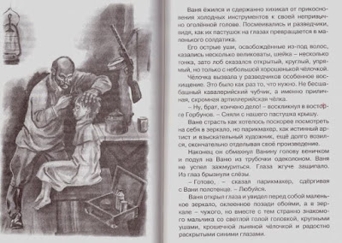
Произведения Валентина Катаева входят в программу внеклассного чтения.
Для среднего школьного возраста

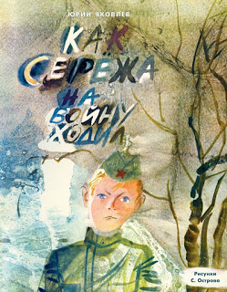
Юрий Яковлев: Как Сережа на войну ходил
Издательство Нигма
Иллюстратор Светозар Остров
Пронзительная сказка замечательного писателя Юрия Яковлевича Яковлева расскажет юным читателям о трудных героических событиях военных лет.
Серёжа хотел увидеть войну собственными глазами. И повёл его по фронтовой дороге не кто иной, как родной дедушка, погибший в неравном бою…
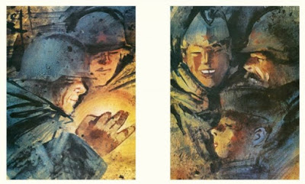
Мальчику пришлось пройти через многие испытания: выдержать бомбёжку фашистским самолётом, рыть окопы, пронести важные сведения в штаб под пулями врага. Юный солдат увидел, как дед мужественно бросился на вражеский танк, чтобы подбить его.
Для младшего школьного возраста

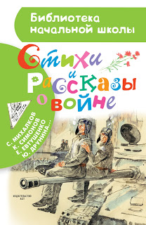
Евгений Евтушенко, Константин Симонов, Василий Лебедев-Кумач. Стихи и рассказы о войне
Издательство АСТ
Иллюстраторы Владимир Гальдяев, Светозар Остров,
Петров М., Владимир Винокур
В этой книге собраны произведения В. Лебедева-Кумача, К. Симонова, С. Михалкова, Е. Евтушенко и других известных поэтов и писателей о Великой Отечественной войне, о победе, доставшейся нашему народу дорогой ценой.
Стихи, песни и короткие рассказы стали невольными свидетелями событий военных лет.
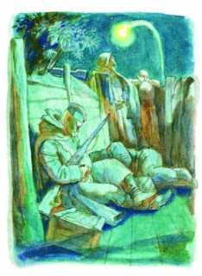
Благодаря им современный читатель не только узнает исторические подробности, но и эмоционально сопереживает их с героями литературных произведений.
Для младшего школьного возраста

Елена Ульева. Беседы о войне. Энциклопедия для малышей
Издательство Феникс-Премьер
А что ваш ребёнок знает о Великой Отечественной войне?
Нельзя воспитать настоящего человека, забывая историю. Не зная своего прошлого, мы не сможем достойно вырастить новое поколение.
Эта энциклопедия расскажет ребёнку обо всём, что происходило в тяжёлое военное время, какое оружие использовалось во время войны, о маленьких и больших героях, о мужестве, подвиге и бессмертной славе.
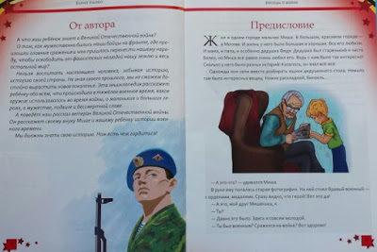
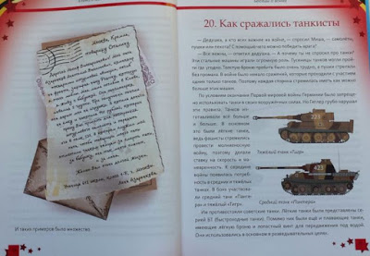
Книга строится на рассказе дедушки-ветерана своему внуку, который наткнулся на военную фотографию. В издании 91 история, почти каждая из которых сопровождается красочными иллюстрациями.
Для дошкольного и младшего школьного возраста

